《大腦皮質四葉》
大腦像顆水果，有果皮果容之分。果皮的部分叫大腦皮質（cortex）是薄薄的一層，是神經細胞本體（cell body, soma）所在之處，因為沒有包覆髓鞘所以顏色較深稱為「灰質」。另外，果肉佔大部分體積，因為在皮質下方所以通稱「皮質下(區域)」（sub-cortex area），是神經細胞的軸突（axon）聚集處，軸突有包著髓鞘其成份多為脂質，故顏色淺白，名為「白質」。
皮質分為四塊，額葉、頂葉、顳葉和枕葉。
額葉(Frontal Lobe)：顧名思義，位置在額頭處。
頂葉(parietal Lobe)：顧名思義，位置在頭頂上。
顳葉(Temporal Lobe)：顳兩耳之義，所以是在左右兩側打巴掌之處。
枕葉(Occipital Lobe)：顧名思義，平躺時頭枕的位置。
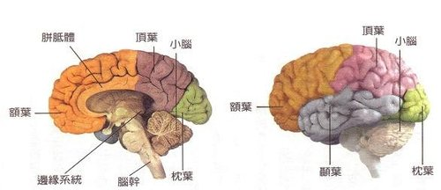
腦部的功能有分化的現象，分別是：
枕葉---視覺功能的中樞。
顳葉---有聽覺、味覺、嗅覺中樞；在強勢半球之顳葉會將聲音理解成文句(語言理解)。兩側的顳葉又是長期記憶功能的重要區域。
額葉---影響人之判斷、思考、人格、動機、及意志，所以與人格、情操、創造、內省有關。
頂葉—接受並處理各種感覺訊息，如痛、冷熱、壓力、物體型狀、大小、質材等各種感覺的綜合分析區。
所以與人的空間辨識、空間感受、藝術理解與鑑賞、語言功能有關。

